

ÁREAS DE SISTEMAS DE INFORMACIÓN Y SERVICIOS INFORMÁTICOS

Sistema de Gestión de Créditos

Guía para la elaboración de:

MCVSPVN-O1-3110 Modelo del Software

Historial de Versiones
Fecha | Versión | Descripción | Autor
25/11/2009 | 1.0 | Elaboración del Formato | M&T Consulting

Revisado y Aprobado por:
Nombre | Rol | Firma

Tabla de Contenido
1. Introducción 4
2. ALCANCES 4
3. DIAGRAMAS DE CASOS DE USO 4
3.1. CUS001 Recepcionar Cuotas Efectuadas 6
4. DIAGRAMAS DE ACTIVIDAD 7
5. Diagramas de Secuencia 8
6. Glosario de Términos 9

- Introducción
En el presente documento se especifican los diferentes requerimientos de índole funcional para llevar a cabo el desarrollo e implementación del Sistema de Gestión de Créditos.
- ALCANCES
El presente software involucra a la Unidad Gerencial de Administración, la cual ha definido sus requerimientos.
- DIAGRAMAS DE CASOS DE USO
A continuación se mostrarán los casos de uso, empezando por el diagrama general y la especificación de cada uno de ellos.

Listado de Casos de Uso

Código | Nombre | Casos Padres
CUS001 | Recepcionar Cuotas Efectuadas
CUS002 | Originación de Crédito
CUS003 | etc.
… | … | …

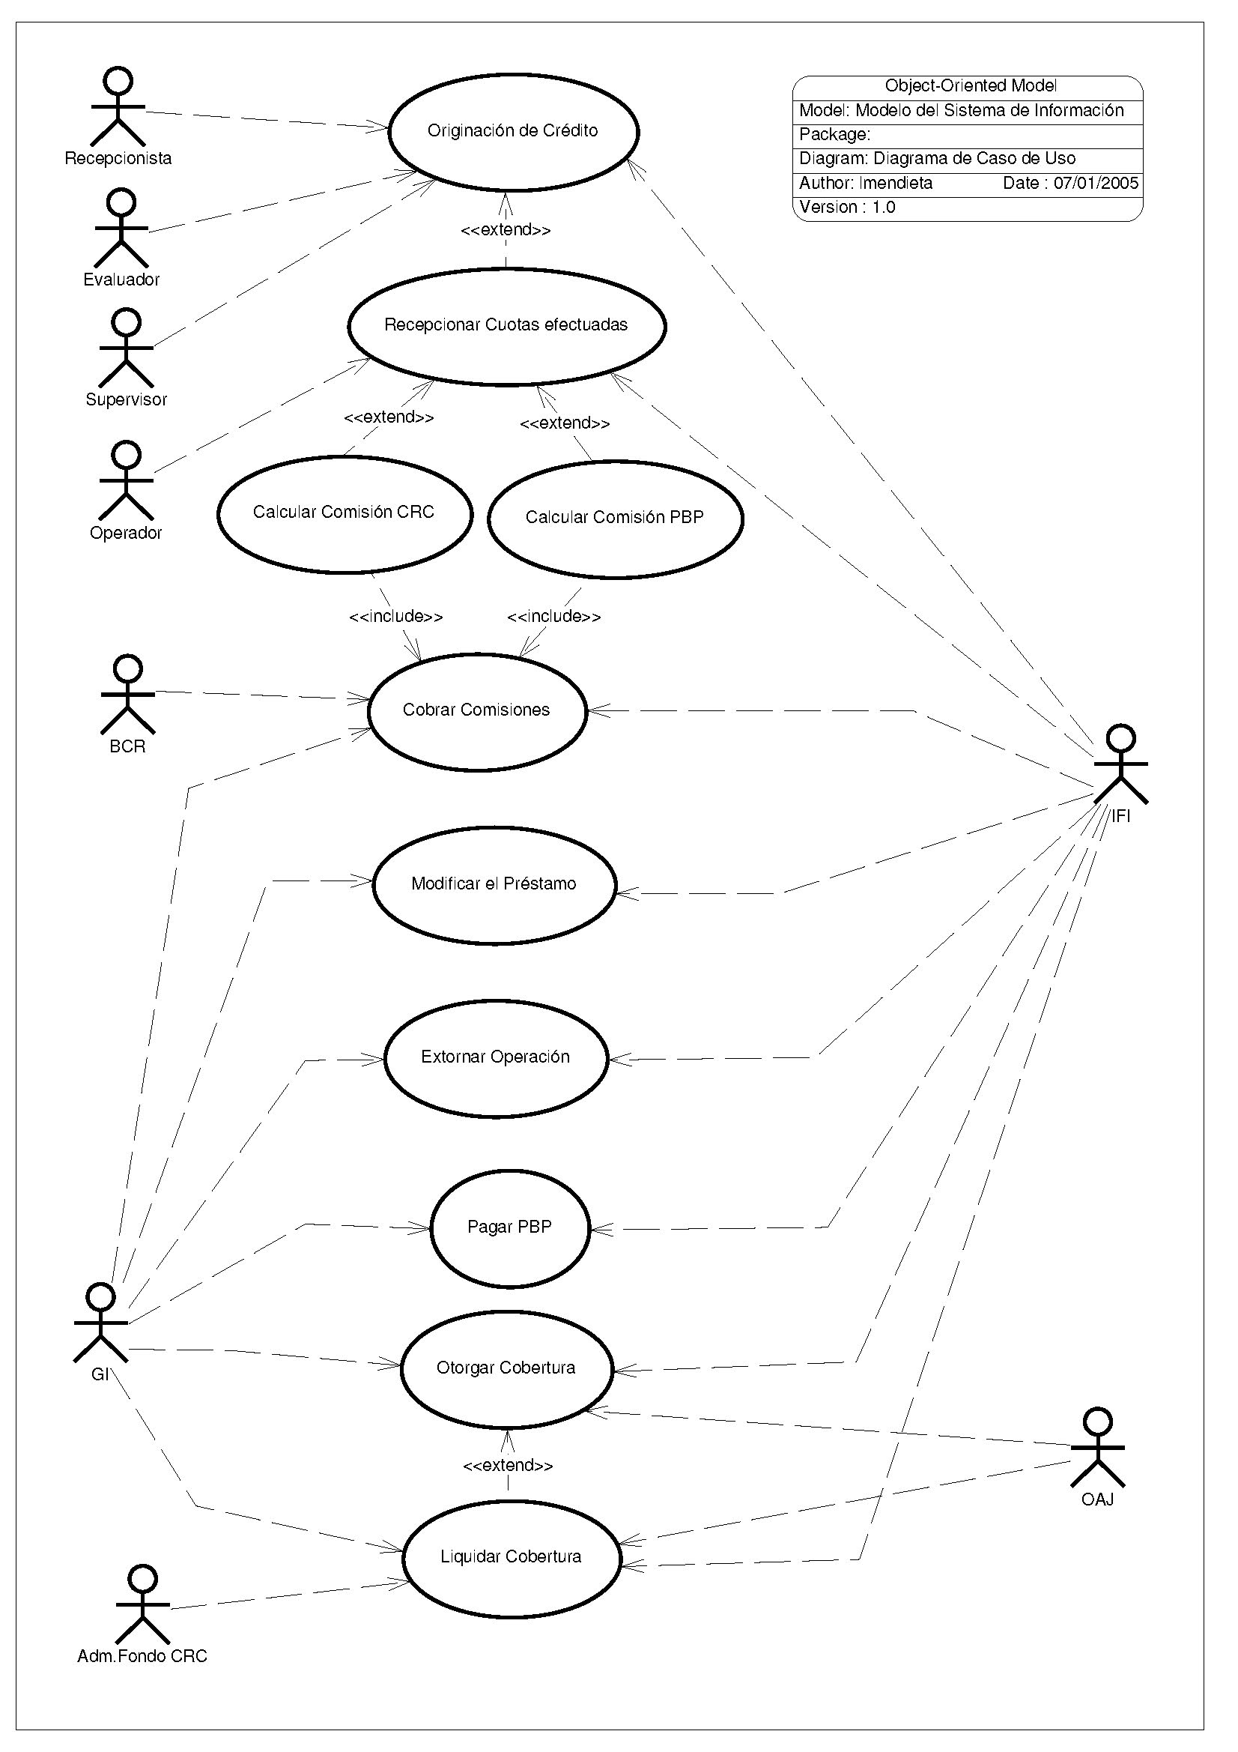

CUS001 Recepcionar Cuotas Efectuadas
 | Caso de Uso | CUS001 Recepcionar Cuotas Efectuadas
 | Objetivo
 | Permite recepcionar las cuotas efectuadas provenientes de créditos hipotecarios, de consumo, créditos comerciales y, en general, para cualquier solicitud de crédito.
Escenario Principal de Éxito (Flujo Básico)
- Enviar cuotas efectuadas en el mes
La IFI envía en forma electrónica las cuotas pagadas en el periodo establecido respetando un formato.
Cabe señalar que en un envío puede haber más de un registro por cuota, considerando a cada uno como un depósito parcial. La interpretación para el sistema será la suma de los registros considerando la fecha mayor como fecha del depósito total.
Todas las cuotas tienen una fecha de vencimiento pero el incumplimiento de esta fecha no determinará el incumplimiento de la cuota. Todas las cuotas tienen un periodo de tolerancia para aceptarla como cuota cumplida. Cabe aclarar que el periodo de tolerancia no puede ser mayor a la periodicidad del envío de las cuotas efectuadas por parte de las IFIs.
- <<Automatizado>> Importar la información al sistema
El sistema importará la información a través de un proceso automático.
- <<Automatizado>> Validar la información
El sistema validará si la información enviada por la IFI cumple con el formato establecido, además de validar incoherencia de datos. En caso contrario se va a la actividad 5.
- <<Automatizado>> Actualizar calendario del tramo no concesional
Se actualiza los calendarios del tramo no concesional en el sistema.
Escenarios Extendidos (Flujos Alternativos)
- <<Automatizado>> Informar a la IFI por la data rechazada
En el caso se encuentre que el formato enviado por la IFI no cumpla con los criterios, se le notificará automáticamente a la IFI.
Disparador
La IFI envía en forma electrónica las cuotas pagadas en el tiempo establecido
Actores
IFI, Operador
Precondiciones
La IFI generará en sus sistemas la información en forma electrónica.
Poscondiciones
Se tiene en el sistema las cuotas pagadas actualizadas en el periodo establecido para en el envío de información.
Casos padres

- DIAGRAMAS DE ACTIVIDAD
A continuación se describirán los diagramas de actividad.

Caso de Uso | CUS001 Recepcionar Cuotas Efectuadas
Diagrama de Actividad
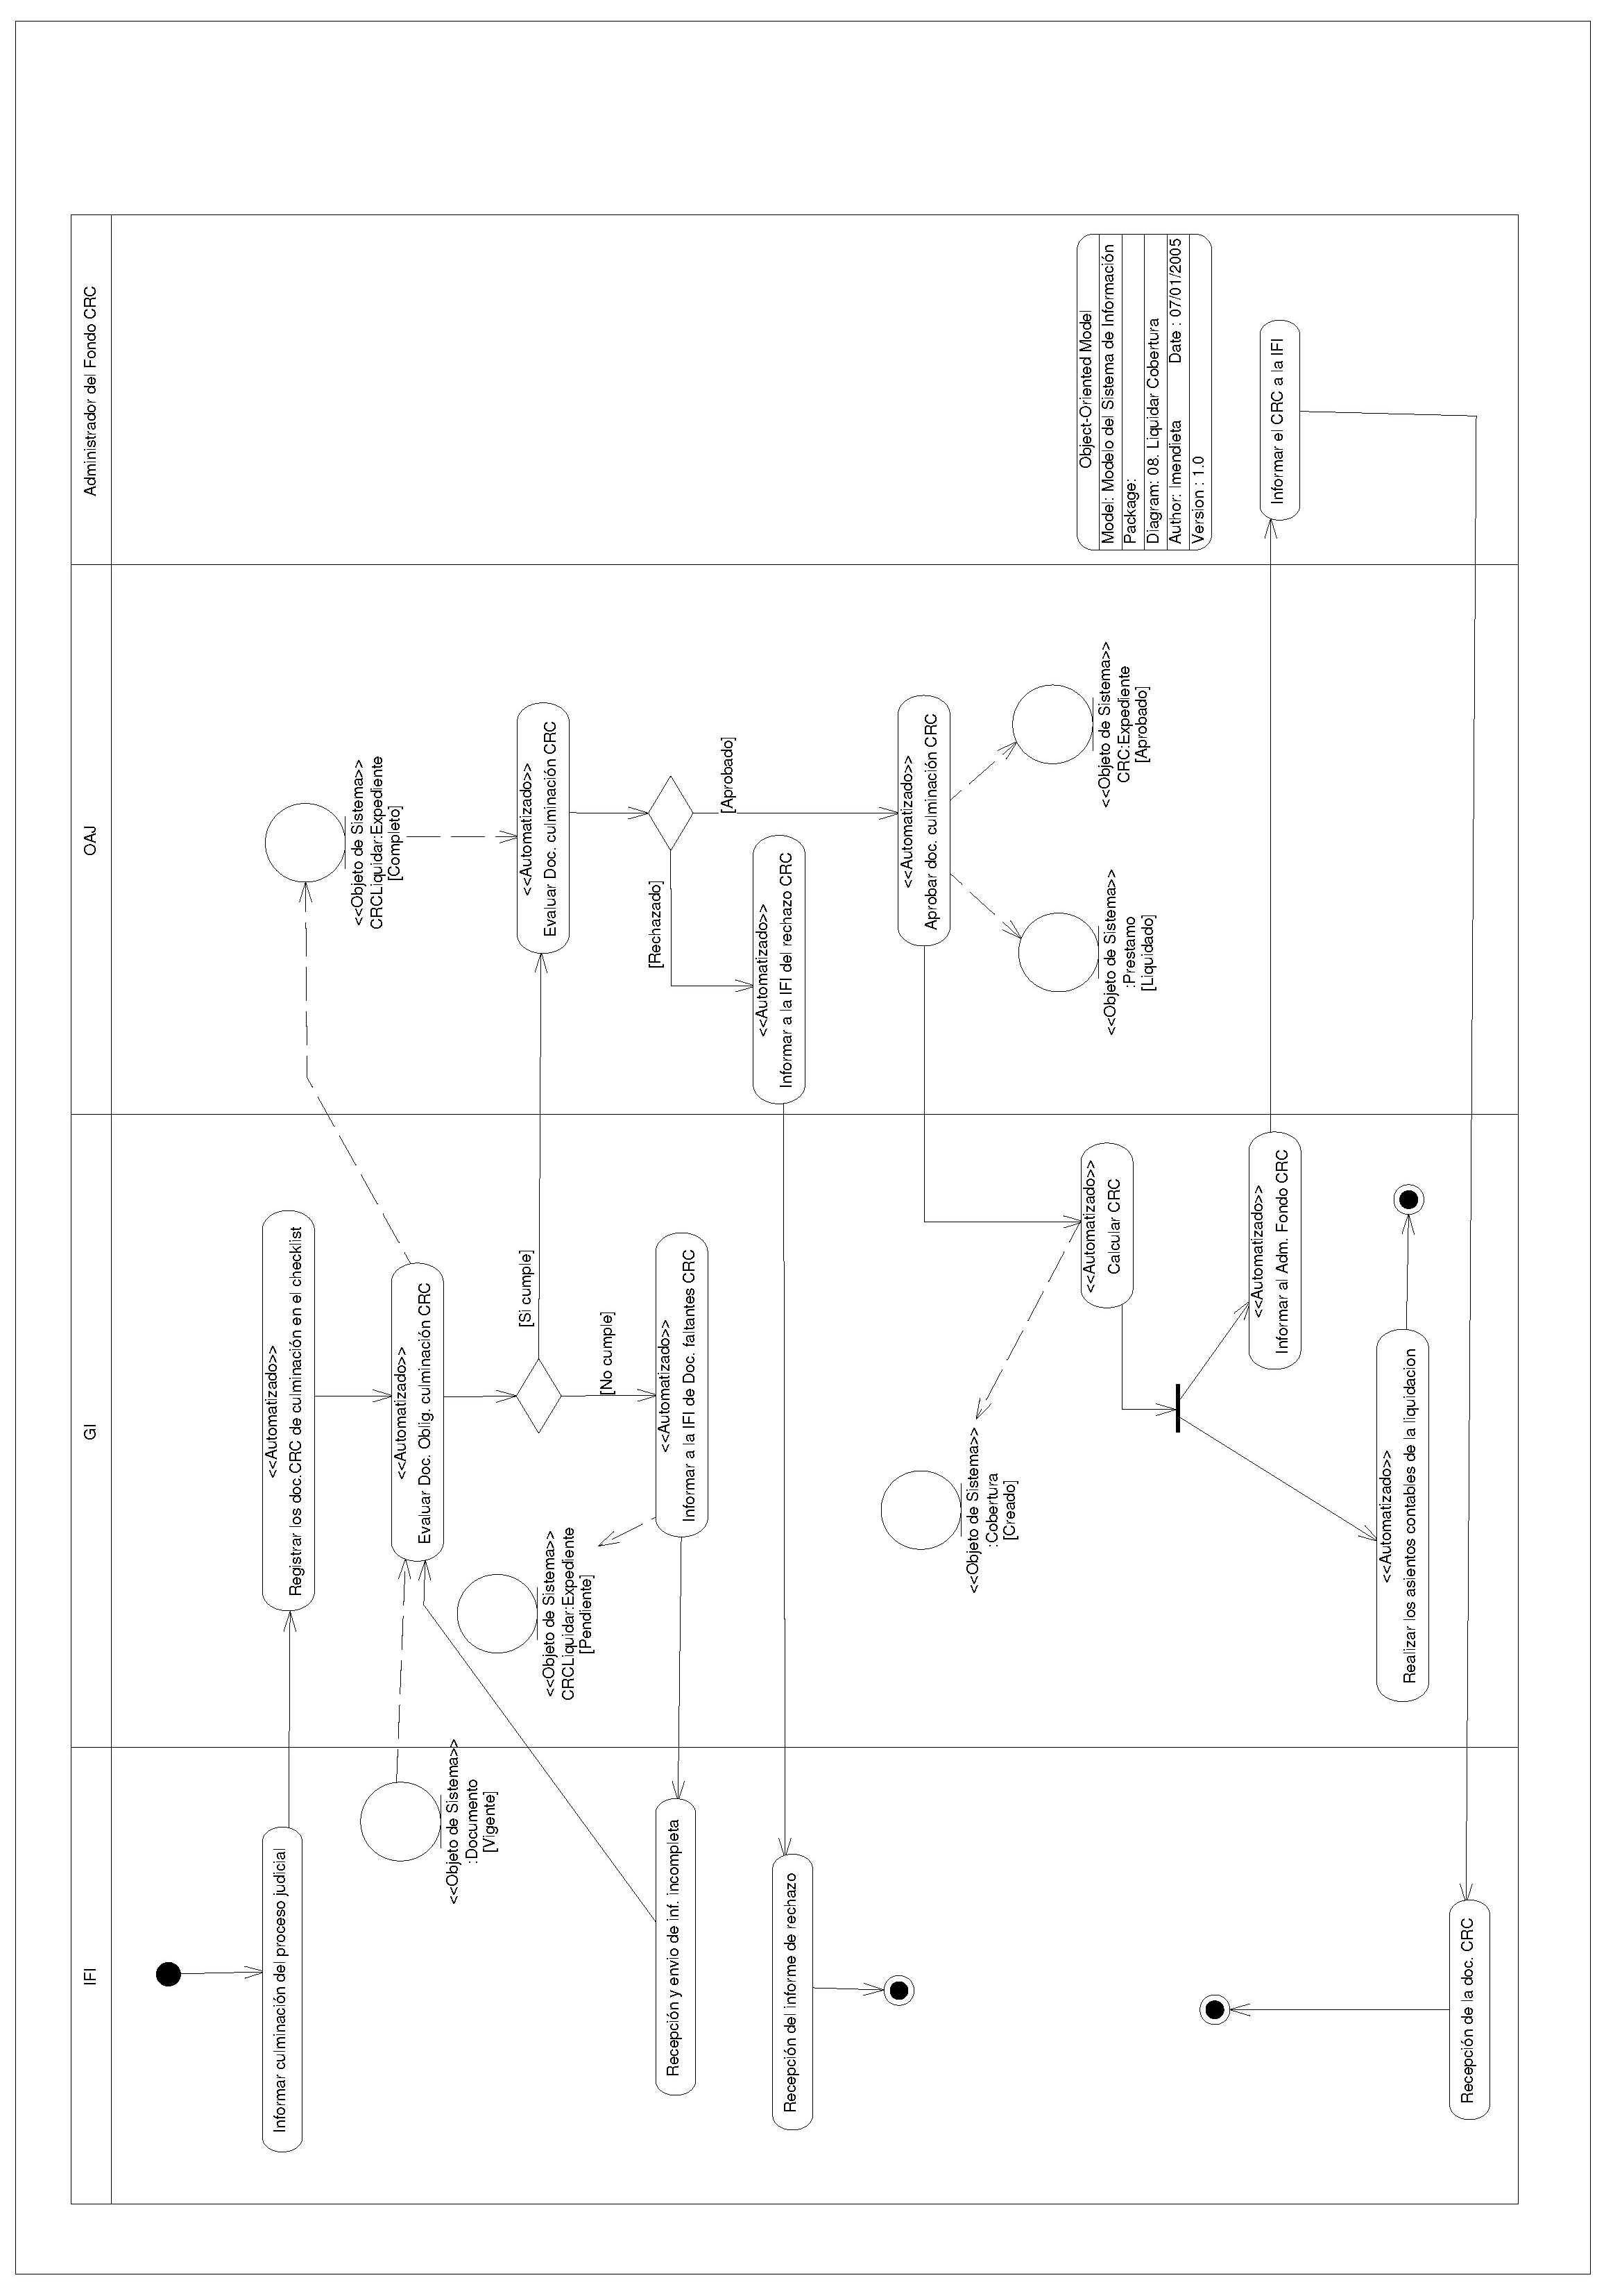
- Diagramas de Secuencia
Caso de Uso | CUS001 Recepcionar Cuotas Efectuadas
Diagrama de Secuencia
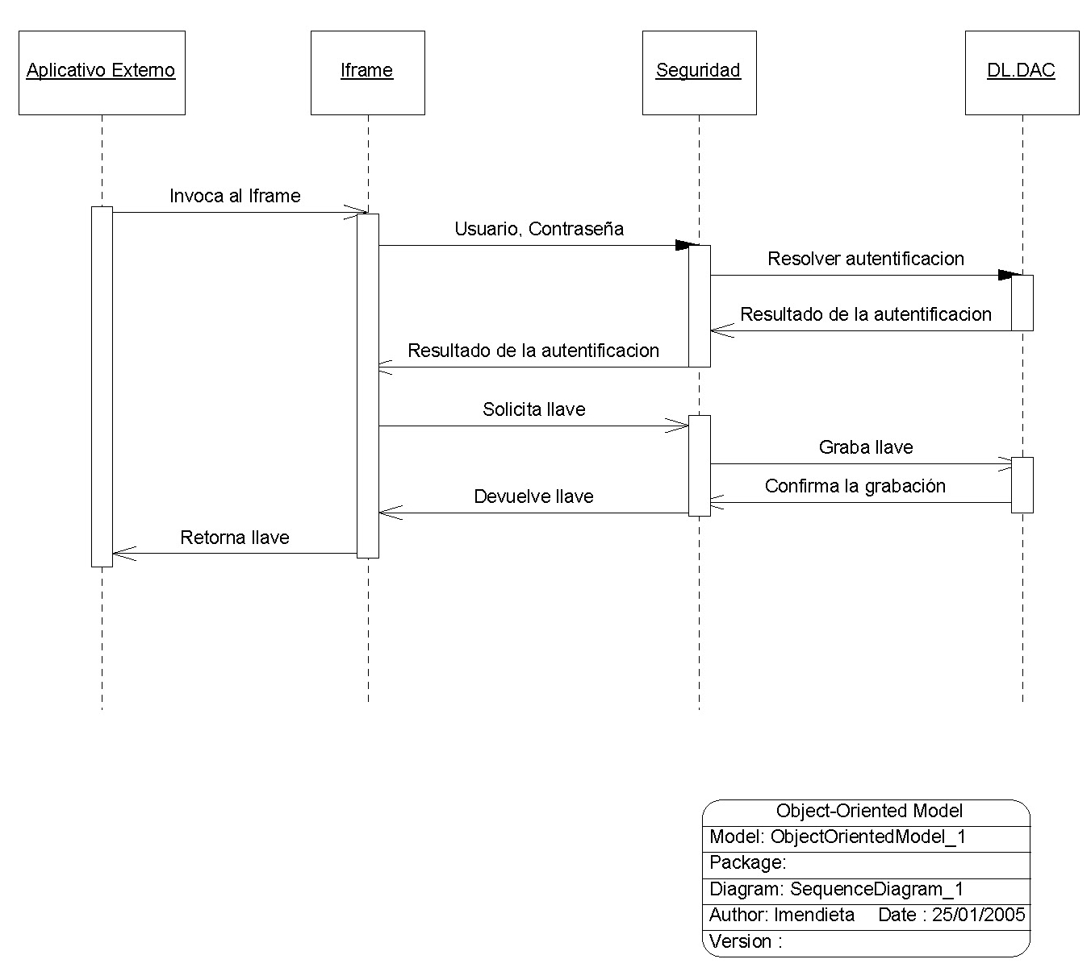

- Glosario de Términos
IFI | : | Institución Financiera Intermedia.
Fondo PBP | : | Patrimonio compuesto por títulos valores y recursos líquidos transferidos del portafolio de inversiones del ABC que cubren el desembolso del PBP, y reciben los aportes por comisiones por PBP.
Etc. | : | …

